作业1
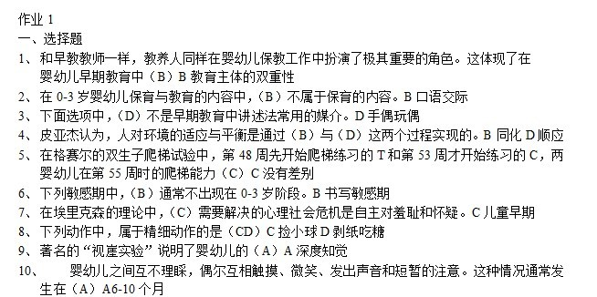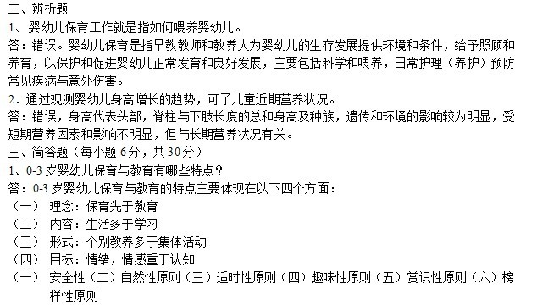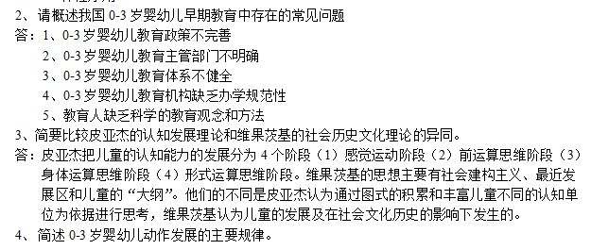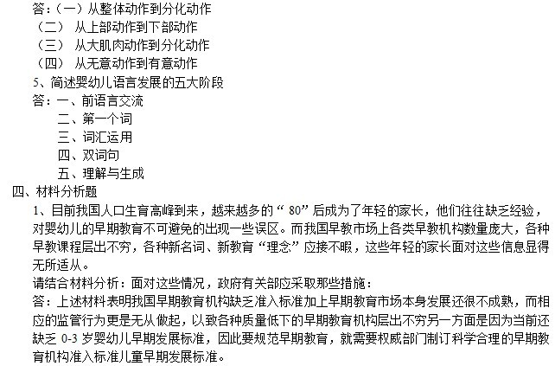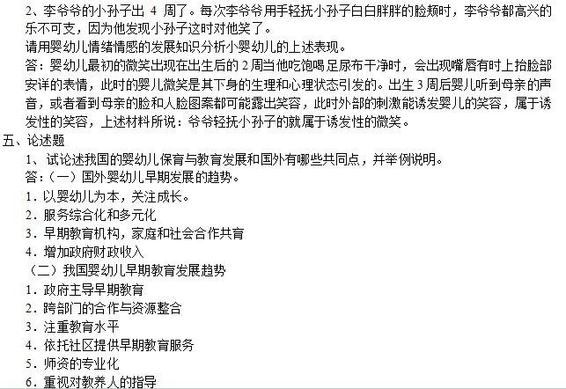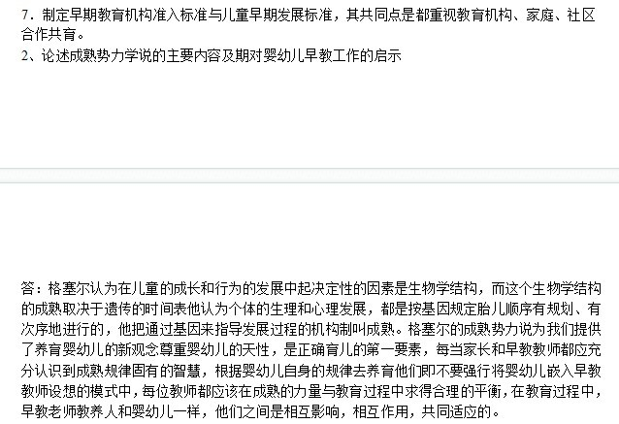

作业2
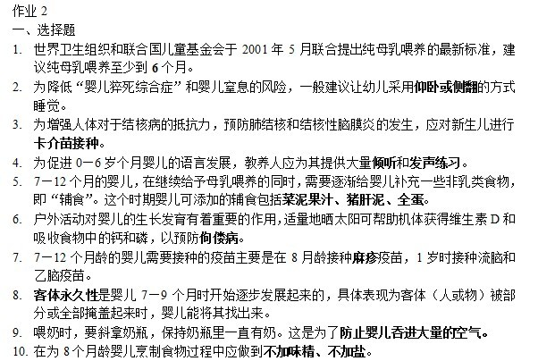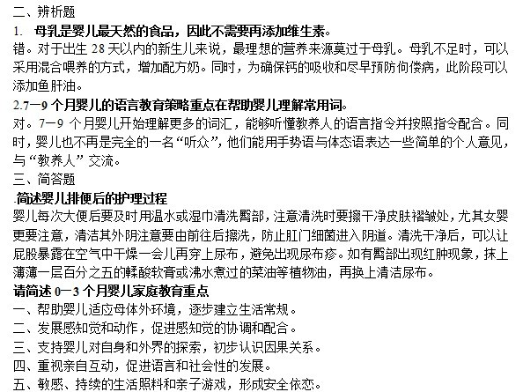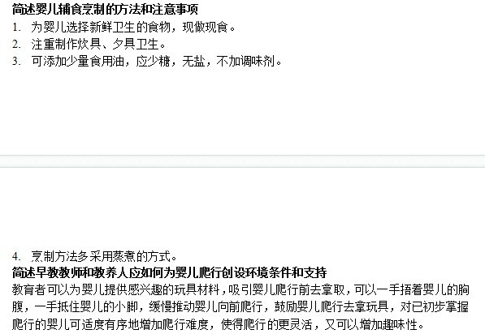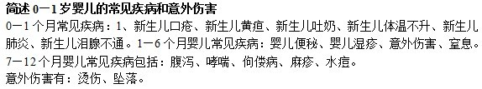

作业3
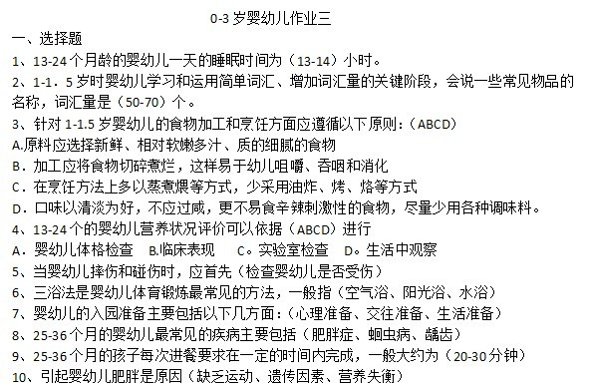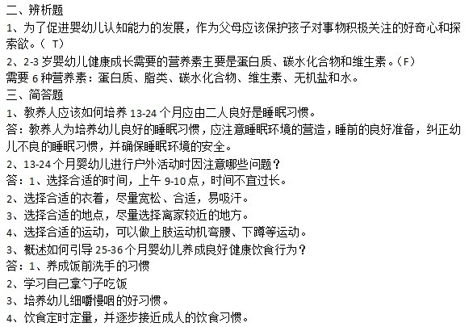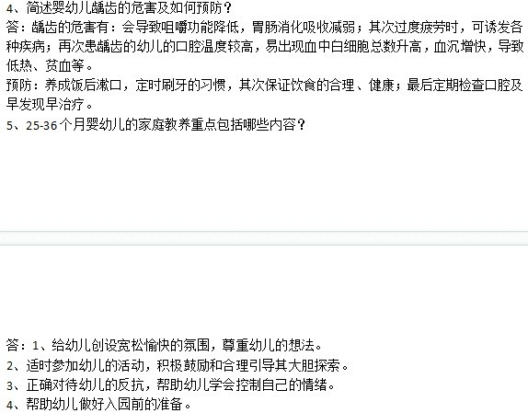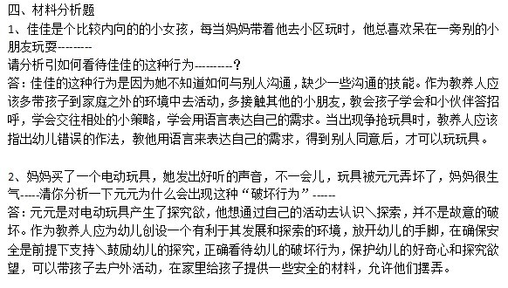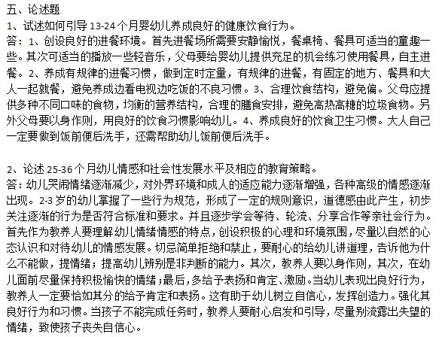

作业4
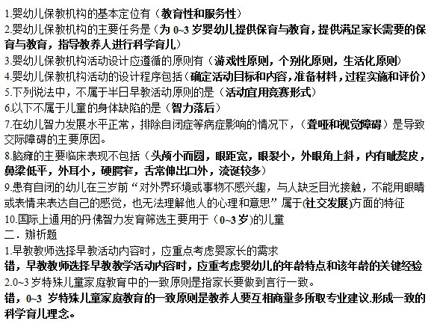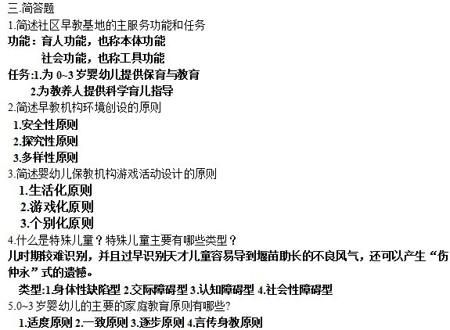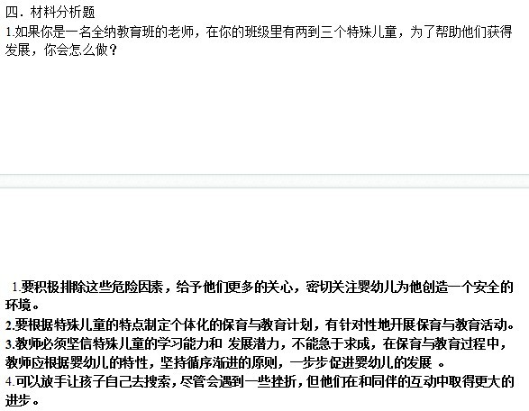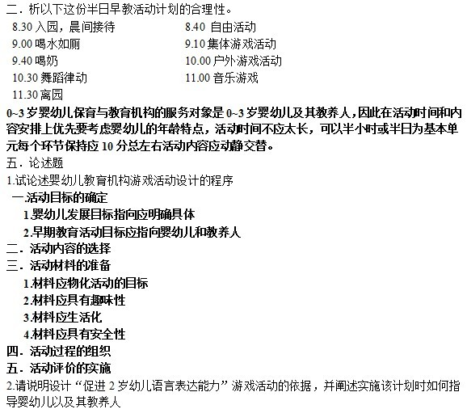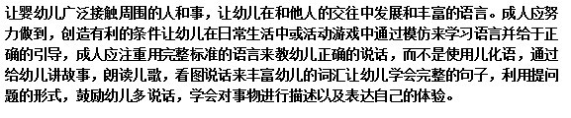

0-3岁婴儿的保育与教育

简答题
1.简述体格生长的常用指标。
答：（1）体重：身体重量的大小，是反映儿营养状况最容易获得的灵敏指标，同时也是衡量体格生长最常用的重要指标。2）身高(身长)：头部、脊柱与下肢长度的总和，作为反映儿童长期营养状况的指标。3）胸围：反映胸廓、胸背部肌肉、皮下脂肪与肺的发育程度。4）头围：反映脑和颅骨的发育程度。新生儿出生时头围平均为34cm。5）囟门：囟门的大小与闭合时间可衡量颅骨的骨化程度。6）牙齿：萌出时间一般在6个月左右，早的4个月开始出牙，晚的可到l0～12个月。全副乳牙在2岁半出齐。
2.简述影响体格生长的因素。
答：（1）环境。社会经济与文化发展水平对促进婴幼儿体格生长有着积极的作用。家庭生活、卫生环境对婴幼儿体格生长有一定影响。2）遗传。细胞染色体所载的基因是决定遗传的物质基础，决定着每个儿童个体发育的特点，同时受种族、民族、家族的影响很深，制约着儿童的生长。3）营养。营养是影响婴幼儿生长最重要的因素。人体必需的营养素是婴幼儿体格生长的物质基础。宫内营养不良，可影响胎儿的体格及神经系统发育；出生后营养素供给不足，不仅影响婴幼儿体重、身高的增长，对智力发育也有不良影响；营养过剩导致肥胖，其患病率呈增高趋势。4）疾病：疾病对婴幼儿体格生长作用十分明显。急性感染常引起体重减轻，慢性疾病则同时影响身高与体重的增长。
3.简述婴幼儿体格生长的基本规律
答：（1）体格生长的速率各时期不同。（2）身体各部分长度比例随年龄而不同。（3）体格生长与各器官发育不均衡。（4）体格生长存在个体差异。
4.简要说明婴幼儿想象的特点。
答：(1) 想象的主体易变化。(2) 想象具有夸大性。(3) 想象有时与现实分不清，经常将童话里的事情当成真实的。(4) 想象往往没有预定的目的，满足于想象的过程，具有幻想的性质。
5.简述幼儿园附设的早教基地的基本任务
答：了解并掌握本社区散居儿童的基本情况；向社区儿童家长传播正确的育儿观念、知识和方法；提供亲子活动场所；组织开展多种形式的亲子教育活动；为有特殊需要的儿童和家长提供早期教育支持和帮助。
6.简要分析早期教养机构中物质环境创设的原则
答：(1) 安全、卫生和健康。婴幼儿缺乏自我保护的能力，要把安全、卫生和健康放在首位。(2) 顺应天性。要依据婴幼儿的身心特点，顺应其表现。(3) 丰富多彩。要提供多种环境材料，激发婴幼儿参与活动、进行探究的兴趣。 (4) 自然渗透。结合婴幼儿的生活将教育目标与要求渗透在环境创设中。
7.简述1-3岁婴幼儿的膳食应采用怎样的烹调方式
答：(1)食物原料应选择新鲜、相对软嫩多汁、质地细腻的食物。(2) 食物加工应将食物切碎煮烂，易于幼儿咀嚼、吞咽和消化。(3) 食物应采用蒸、煮、炖、煨等烹调方法，不宜采用油炸、烤、烙等方式。(4) 口味以清淡为好，不应过咸，同时要注意食物品种花样交替更换。
8.在婴幼儿早期应怎样培养婴幼儿良好的情绪和情感？
答：(1) 要注意给予他足够的爱，并教他爱父母、爱老师、爱小伙伴、爱小动物等；(2) 要教他有意识地控制自己情感的外部表现，如摔倒了不哭、与小朋友共享玩具等，来培养儿童稳定、良好的心境；(3) 注意从小培养道德观、荣誉感、责任感等良好情感，正确地引导他克服和抑制嫉妒心、虚荣心等不良的情感。
9.集体教养机构开展婴幼儿早教活动时应如何定位？
答：集体教养机构开展的早教活动是根据教育对象的成长特点和需要，在专业人员指导下，由婴幼儿和教养人共同参与的一项互动活动。具体来说：(1)早教活动是面向婴幼儿及其教养人的活动。(2)早教活动是个别活动和集体活动相结合的活动。(3)早教活动应体现生活化、游戏化、个别化的特点
10.在实践中，早教基地幼儿教师和家长之间的交往互动主要体现在哪些方面?
答：(1 ) 对家长教育观念进行调适。(2 ) 示范并强化适宜的教育行为。 (3 ) 及时引导家长，解答家长的育儿困惑。(4 ) 发现和挖掘家长的教育资源。
11.家庭教育对于婴幼儿成长的重要意义有哪些?
答：(1 ) 父母的遗传素质奠定了婴幼儿健康成长的物质基础。 (2) 早期的家庭环境对婴幼儿个性和性格的形成会产生深刻影响。家庭环境是婴幼儿出生后的第一个生活环境，它潜移默化地塑造着人的个性与性格。(3) 科学的早期家庭教育积极地促进婴幼儿的成长和进步。家庭教育对人的影响是自然的深刻的，而科学的早期教育更能够对婴幼儿的成长产生积极、主动地影响。
14.简述应如何培养6-12 月龄幼儿的进食行为？
答： (1) 固定就餐时间和位置。 (2) 准备的食物要适量。 (3) 让幼儿品尝各种各样的食物味道， 不挑食、 不偏食。(4) 使幼儿情绪愉快、 专心致志地进食。
15.简述社区早教基地的主要服务功能和任务？
答：(1) 社区早教基地的主要功能：婴幼儿保育与教育机构的功能主要有育人功能和社会功能。①育人功能，也称本体功能，指婴幼儿保育与教育机构对婴幼儿身体、认知、社会性、情感等方面的健康、全面、和谐发展具有的影响作用。②社会功能，也称工具功能，主要表现为婴幼儿保育与教育机构对社会政治、文化、社会变迁等方面的影响作用。如社会文化传递功能，提高教养人教育婴幼儿的水平。(2)社区早教基地的主要任务。①为0~3岁婴幼儿提供保育与教育。②为教养人提供科学育儿指导。
16.简述早教机构环境创设的原则。
(1) 安全性(2)探究性(3)多样性
17.简述婴幼儿保教机构游戏活动设计的原则。
1）生活化原则。生活化原则是0~3岁婴幼儿保育与教育机构活动设计时应遵循的基本原则，是由婴幼儿的身心发展特点所决定的。既值对于0~3岁婴幼儿，生活环节即活动，也体现在对教养人指导的生活化。2）游戏化原则。游戏化原则是0~3岁婴幼儿教育活动应遵循的普遍原则。游戏是幼儿的基本活动，婴幼儿的一切活动都应体现游戏性，让婴幼儿在游戏中获得基本经验和能力发展。3）个别化原则。早教教师应理解、尊重婴幼儿的发展差异，针对不同的教养人采取不同的指导方法。
18.什么是特殊儿童？特殊儿童主要有哪些类型？
特殊儿童：在心智特质、感觉能力、神经动作或生理特质、社会行为和沟通能力方面，偏离一般或常态儿童，或具有多重障碍的儿童。狭义的特殊儿童是指具有生理或心理缺陷的儿童。
特殊儿童主要有哪些类型：
按照发展障碍的类型，可将特殊儿童划分为身体缺陷、交际障碍、认知障碍和社会性障碍。
19.0-3岁特殊婴幼儿的主要的家庭教育原则有哪些？
0~3岁特殊儿童的家庭教育要遵循：（1）适度原则（2）一致原则（3）逐步原则（4）言传身教原则
20.教养人应如何培养13-24个月婴幼儿良好的睡眠习惯？
为培养婴儿的良好睡眠习惯，教养人应注意：
(1)营造利于睡眠的环境(2)做好睡前的良好准备(3)纠正婴儿不良的睡眠习惯(4) 确保睡眠环境的安全。
21.13-24个月婴幼儿进行户外活动时应注意哪些问题。
教养人带幼儿进行户外活动时，应注意：1）选择合适的时间。上午的9~10点钟是最适于户外活动的时间，冬天可适当地推后。2）选择合适的衣着。尽量给幼儿穿宽松、舒适、易吸汗的衣服，穿着厚薄要适宜。3）选择合适的地点。离家比较近，远离汽车尾气，宽阔平坦。4）选择合适的运动。上肢运动以及弯腰、下蹲、踢腿、跳跃、划船、直臂悬腿等运动。5）注意户外运动卫生。
22.概述如何引导25~36个月是婴幼儿养成良好的健康饮食行为。
1.养成饭前洗手的习惯2.学习自己拿勺子吃饭3.培养幼儿细嚼慢咽的好习惯4.饮食定时定量并逐步接近成人的饮食习惯。
23.25-36个月婴幼儿的家庭教养重点包括哪些内容？
1）给幼儿创设宽松愉快的氛围，尊重幼儿的想法2）适时参与幼儿的活动，积极鼓励与合理引导其大胆探索3）正确对待幼儿的反抗，帮助幼儿学会控制自己的情绪4）帮助幼儿做好入园前准备（包括心理准备，生活准备，交往准备）。
24.0~3岁婴幼儿保育与教育有哪些特点？
1) 理念上：保育先于教育。(2) 内容上：生活多于学习。(3) 形式上：个别教养多于集体活动。(4) 目标上：情绪、情感重于认知。
25.请概述我国0~3岁婴幼儿早期教育中存在的常见问题。
(1) 0~3岁婴幼儿教育政策不完善；(2) 0~3岁婴幼儿教育主管部门不明确；(3)0~3岁婴幼儿教育体系不健全；4) 0~3岁婴幼儿教育机构缺乏办学规范性；(5) 教养者缺乏科学的教育观念和方法。
26.简要比较皮亚杰的认知发展理论和维果茨基的社会历史文化理论的异同。
(1) 皮亚杰的认知发展理论
皮亚杰把智慧结构的基本单位称为图式。儿童将通过探索获得的经验贮存在认知结构内形成图式，这些图式都会在不同水平上和不同程度上被组织起来。
皮亚杰认为，人对环境的适应与平衡是通过同化与顺应这两个过程实现的。同化是在新情况中使用已有经验的操作方式，把不熟悉的情况纳入已有的心理图式之中。但儿童遇到的事物是多种多样的，从而需要另外的智慧结构去认识和解释，这就是顺应过程。
皮亚杰认为同化和顺应的平衡导致了婴幼儿的发展，而这离不开主体的自我调节。
依据皮亚杰的认知发展阶段论，0~3岁主要是感知运动阶段和前运算思维阶段。感觉运动阶段，0~2岁婴幼儿主导的智慧结构是活动图式，婴幼儿通过感觉和运动动作认识世界。2岁后，幼儿进入前运算思维阶段，其认知能力发展的一个飞跃转折期，尤其是形象视觉、口头语言发展的关键期。
(2) 维果茨基的社会历史文化理论
维果茨基的社会建构主义强调个人知识建构与他所处的社会文化环境相互联系。个人的主观知识经个体发表后而转化为他人有可能接受的客观知识，这一转化需要人际交往的社会过程。
维果茨基认为，儿童有两种发展水平。第一种水平是儿童现有发展水平，第二种水平是可能发展的水平，两种水平之间的差异称作“最近发展区”。
3岁以前的儿童，他们按照自己的“大纲”进行学习。所谓“自己的‘大纲’”，指的是早期幼儿在与周围环境相处的过程中产生的对知识、技能的需要；建立在儿童的“大纲”基础上的这种教学具有很大自发性，称为自发型教学。
3．注意：根据上面的理论比较异同。
27.简述0-3岁婴幼儿动作发展的主要规律
0-3岁婴幼儿动作发展的规律：婴幼儿动作的发展遵循着由粗到细的规律，先发展大肌肉动作，逐渐过渡到小肌肉动作。 1)从整体动作到分化动作2从上部动作到下部动作3)从大肌肉动作到小肌肉动作4)从无意动作到有意动作
28.请简要叙述婴儿排便后的护理过程。
婴儿每次排便后要及时用温水或湿巾清洗臀部，注意清洗时要擦干净皮肤皱褶处，尤其女婴更要注意，清洁其外阴部注意要由前往后擦洗，防止肛门内的细菌进入阴道，不要清洁阴唇里面，以免发生尿路感染或外阴炎。清洁干净后，可以让屁股暴露在空气中干燥一会儿再穿上尿布，避免出现尿布疹。如有臀红现象则要搽上薄薄一层5%的鞣酸软膏或沸水菜油、生油等植物油，再换上清洁尿布。
29请简要叙述0~3个月婴儿家庭教育重点。
(1) 帮助婴儿适应母体外环境，逐步建立生活常规。(2) 发展感知觉和动作，促进感知觉的协调与统合。(3) 支持婴儿对自身和外界的探索，初步认识因果关系。(4) 重视亲子互动，促进语言和社会性的发展。(5) 敏感、持续的生活照料和亲子游戏，形成安全依恋。
30.简述婴儿辅食烹饪的方法和注意事项。
(1)婴儿辅食烹饪的方法：①从一种到多种。②加辅食的量由少到多。③逐渐从稀到稠，从细到粗。④尝试多种多样的食物。⑤新的辅食要在婴儿健康、消化功能正常时添加，患病时不要添加新品种。⑥勿强迫进食。如婴儿不接受新食物，抚养人可变化方式添加。
(2)婴儿辅食烹饪的注意事项：①为婴儿选择新鲜卫生的食物，现做现食。②注意制作炊具餐具卫生。③可添加少量食用油，应少糖，无盐，不加调味品。④烹制方式多采用蒸煮的方式。
31.请简述早教教师和教养人如何为婴儿爬行创设环境条件和支持。
(1)教养人可以为婴儿提供感兴趣的玩具材料，吸引婴儿爬行前去拿取，比如提供玩具电话、闹钟、玩具琴等玩具。2)加强婴儿四肢肌肉力量训练，可借助辅助物体帮婴儿抬起胸腹，可以在婴儿俯卧时将软坐垫垫在婴儿胸腹之间，使婴儿胸腹离地，手和膝着地；或者可以一手托着婴儿的胸腹，一手抵住婴儿的小脚，缓慢推动婴儿向前爬行，鼓励婴儿向前爬行去取玩具。3)对已经初步掌握爬行的婴儿，可适度有序地增加爬行难度，使爬行更灵活和有趣。4)需要注意爬行安全，多鼓励婴儿，不能急于求成。
32.简述0-1岁婴儿的常见疾病和意外伤害。
1）0-1个月新生儿的常见疾病：①新生儿口疮②新生儿黄疸③新生儿吐奶④新生儿体温不升⑤新生儿肺炎⑥新生儿泪腺不同2）1-6个月婴儿的常见疾病：①婴儿便秘②婴儿湿疹③脊髓灰质炎3）0-6个月婴儿意外伤害：该年龄段婴儿最常发生的意外伤害是窒息。4）7-12个月婴儿的常见疾病：①婴儿腹泻②婴儿哮喘③佝偻病④夏季热病⑤麻疹⑥水痘5）7-12个月婴儿的意外伤害：①烫伤②坠落
论述题：
1.论述格塞尔的成熟势力学说的主要内容及其婴幼儿早教工作的启示。
1．考核知识点：格塞尔的成熟势力学说及对婴幼儿早教工作的启示
(1) 格塞尔的成熟势力学说的主要内容
①格塞尔认为：成熟指导着发展，是推动儿童发展的主要动力；没有足够的成熟，就没有真正的变化，脱离了成熟的条件，学习本身并不能推动发展。该论断源于他在1929年进行的双生子爬梯实验。
②格塞尔认为，成熟是从一种发展水平向另外一种发展水平突然转变实现的，不同水平是不连续的，表现为波峰和波谷周期性的变化，这种变化受到不同时期的成熟机制的影响。此外这种发展的本质是结构性的。
(2)格塞尔的成熟势力学说对婴幼儿早教工作的启示
①格塞尔的成熟势力学说，为我们提供了养育婴幼儿的新观念.尊重婴幼儿的天性，是正确育儿的第一要义
②每一个教养人和早教教师应该在成熟的力量与教育过程之间求得合理的平衡。在教育过程中，早教教师和教养人不应该只强调文化目标而忽视婴幼儿成长的客观规律。3．注意：联系实际适当论述说明。
2.请结合实例论述家长怎样为7~9个月的婴儿创造同伴交往机会？
考核知识点：怎样为7~9个月的婴儿创造同伴交往机会
同伴交往是促进7~9个月的婴儿社会性发展的主要教育策略。家长应该婴儿创造同伴交往的机会。
(1) 家长要注重通过生活环节中的亲子交往培养婴儿的社交技能，如吃东西的时候要与家人分享，玩玩具的时候要与家人轮流玩。因为这些社交技能是可以迁移到同伴交往中的。2) 家长要多创造婴儿与同龄伙伴相处的机会，并有意识地引导婴儿发出友好交往的行为，如打招呼、轻握同伴的手、拥抱等。此时，早教教师和教养人可示范在先。3) 当有机会让两个婴儿一起玩玩具的时候，观察婴儿对同伴的反应，鼓励婴儿之间轮流玩。4) 注意婴儿的分离焦虑，关注婴儿的情感需要。
3.试论述如何引导13-24个月婴幼儿养成良好的健康饮食行为。。
(1) 创设良好的进餐环境；(2) 养成有规律的进餐习惯；(3) 合理饮食结构，避免偏食；(4) 养成良好的饮食卫生习惯。3．注意：作业中一定要联系实际，并进行举例说明。
4.试论述如何引导25-36个月婴幼儿情感和社会性发展水平及相应的教育策略。
随着幼儿年龄的增长，幼儿哭闹情绪逐渐减少，对外界环境和成人的适应能力逐步增强，25-36个月的婴幼儿逐步学会用动作和语言来表达自己的需求和不愉快的情绪，各种高级情感逐步出现。随着婴幼儿自我意识和人际关系意识的发展，幼儿的自豪感、羞愧感、委屈感、友谊感、同情感以及嫉妒的情感等也都发展起来。25-36个月的婴幼儿掌握了一些行为规范，形成了一定的规则意识，道德感也由此产生，初步关注自己的行为是否符合标准和要求。24个月以后幼儿逐步开始懂得礼貌，逐步学会与同伴分享玩具和食品等，逐步学会等待、轮流、分享、合作等亲社会行为。
(1)作为教养人，要理解幼儿情绪情感特点，创设积极的心理和环境氛围，尽量以自然的心态认识和对待幼儿的情感发展，不要操之过急，让幼儿在与环境和情境的互动中表达和体验多种情绪情感，尤其是积极情感的表达，关注和满足幼儿的合理情感需求，对于不能满足的需求，切忌简单的拒绝和禁止，要耐心地给幼儿讲道理，告诉他为什么不能做，提高幼儿辨别是非判断能力，也要适当允许幼儿宣泄不良的情绪情感。
(2) 教养人要以身作则，在幼儿面前尽量保持积极愉快的情绪，用积极的心态和愉快的情绪去影响和感染幼儿，避免把不良情绪传染给幼儿。(3)多给予表扬和激励。3．注意：适当论述说明。
5.试论述婴幼儿保教机构游戏活动设计的程序。
婴幼儿保教机构游戏活动设计的程序：(1) 活动目标的确定；(2) 活动内容的选择；(3) 活动材料的准备；(4) 活动过程的组织；(5) 活动评价的实施。3．注意：作业中一定要联系实际展开论述，并举例说明。
6.早教老师的角色定位是多变的，在指导一个28月龄幼儿玩彩泥的过程中，幼儿老师引导幼儿两手合拢不停搓并伴随着语言“搓，搓，搓圆子，搓个圆子给宝宝吃”，宝宝模仿着开始搓圆子，教师观察片刻后予以表扬，接着又对身边的妈妈说：2-3岁的幼儿喜欢在动手操作中学习，在玩彩泥时可以渗透些颜色、大小等认知经验，并鼓励宝宝边操作边尝试表达，不仅锻炼了其手部小肌肉群，幼儿的语言也会有所发展。
请你结合上述材料，运用早教师资的相关知识来分析早教教师的角色要求。
答：早教教师具有独特的职业特点，他们要向全职教师、 教育的社会工作者的方向努力。包括以下方面：
(1)调整角色。幼儿教师首先是全职教师，指导对象包括婴幼儿和家长；同时她也是社会工作者角色。 (2)具备较强的做家长工作、 与家庭建立支持性关系的能力。 (3)增强为社区服务的意识， 在实践中研究亲子教育问题。 (4)要有在实践中发现问题， 进行亲子教青研究的意识。
7.当前人口生育高峰的到来，越来越多的“80 后”成为了年轻的家长，这些年轻的家庭主要以独生子女家庭为主，其中很多家长都有自己固定的工作，他们往往因为缺乏经验，对婴幼儿的早期教育不可避免地出现一些误区。不少家庭全家上下齐动员，尽一切可能满足孩子的需求；有的家长跟风、盲从，不顾婴幼儿的年龄将他们送到各种打着早教幌子的“特长班”；有的家长对早期教育的认知仅仅停留在智力开发上，甚至唯智力论；而有的父母对孩子的教养方式存在严重分歧，甚至是粗暴地施行各自的教育理念。请你根据上述材料和所学婴幼儿家庭教育相关知识，结合生活实际说说：当前我国婴幼儿家庭教育中的常见问题?
答：当前婴幼儿家庭教育中保育和教育都存在十分常见的问题， 在材料中列举的4 种个案都是其典型代表。具体来讲，存在以下几种家庭教育问题：(1)将婴幼儿摆在家庭中心的位置，过度照顾、包办代替。 (2)片面追求教育结果，忽视婴幼儿的心理特点和接受水平。(3)重智力开发，轻身体素质、行为习惯、人际交往和良好品德的培养(4)教养态度不一致、言行不一给婴幼儿造成了不良影响。
8.1-3 岁龄的幼儿仍然处于快速生长发育时期， 对各种营养的需求仍然相对较高，请根据幼儿生长发青和营养需求，结合实例说说应如何科学喂养该年龄段的幼儿。
(1)每天保证乳类食物量， 逐步过渡到食物多样。此时可以继续母乳喂养， 每天保证给予奶制品。 (2)选择营养丰富、 易消化的食物。(3)采用适宜的烹调方式。(4)重视良好饮食习惯的培养。 (5)合理安排零食。零食以水果、乳制品等营养丰富的食物为主，同时控制纯能量类零食的食用量。(6)每天足量饮水。上下午各2-3 次， 每次适量饮水50-100ml。(7)确保饮食卫生， 严格消毒餐具。结合实例。
9.北京市3岁以上儿童入园率达85%以上，而3岁以下儿童大部分尚在家庭中养育，照顾这些孩子的多数是隔辈的老人或保姆，普遍文化程度不高，缺乏对儿童进行早期教育的知识和能力。以社区为依托的早期教育基地的成立，不仅为儿童提供了良好的活动场所，扩大了儿童间的交往，促进了亲自沟通，也提高了看护人的育儿水平，对孩子身心和谐发展起到了很好的推动作用。陈女士的儿子2岁半，性格内向，比较依恋父母。当家门口的幼儿园开办早教“亲子园”后，她把孩子送去几个月，孩子变得自信、活泼、大胆，还改掉了挑食、厌食的毛病；陈女士自己还学到了许多育儿的知识。请你根据上述材料和所学早教基地相关知识，简要分析社区早教基地的总体目标和基本任务。
答：(1)早教基地的总体目标:为0-3岁婴幼儿及其家庭提供全程、全方位的服务，促进婴幼儿全面发展，在家庭和社区中树立符合婴幼儿身心发展规律的新理念。(2)早教基地的基本任务包括五大方面：第一，了解并掌握本社区散居儿童的基本情况。第二，向社区儿童家长及看护人传播正确的育儿理念、育儿知识与育儿方法。第三，提供亲子活动场所。第四，组织开展多种形式的亲子教育活动。第五，为有特殊需要的儿童和家长提供早期教育支持与帮助。
10.良好的环境，是保证婴幼儿心理健康发展的必备条件，由于早教活动中婴幼儿从家庭直接走向早教基地这样陌生的环境，原先以婴幼儿为主的家庭式养护一下子被迫服从于一个统一的集体。强烈的依恋常会使婴幼儿产生恐慌心理，他们需要从幼儿教师那里得到慈爱，充满温暖的心理环境，如果缺乏这一沃土，就不利于其健康、全面地发展。请你运用早期教养精神环境的知识，结合生活实际说说：一名幼儿教师应该怎样创设材料中所提到“温暖的精神环境”？
答：当婴幼儿从家庭来到早教基地中，幼儿教师应注意创设能够满足婴幼儿交往和被爱需求的精神环境，为他们提供宽松、愉悦、平等、自主的活动空间。具体来讲，幼儿教师应该为婴幼儿创设这样的精神环境：
(1)宽松与平等。幼儿教师应尽量减少对婴幼儿的约束与要求，给他们更多自主选择和自主活动的空间。(2)关爱与理解。幼儿教师可以用身体接触、表情、动作等多种适宜的方式，来表示对婴幼儿的关心、接纳、爱抚、鼓励等；更要尊重婴幼儿发展中表现出的年龄特点，理解婴幼儿的行为(3)交流与等待。幼儿教师应关注婴幼儿个体不同的表现，随时和他们交流，并尊重个体差异，让他们感受到教师对他们的喜爱。(4)鼓励与期待。教师的鼓励和积极的期待，会引导婴幼儿认为“我能行”，从而对他们产生积极的影响。
11.6—12月龄的婴儿仍然处于迅速生长发育时期，请根据6—12月龄婴儿生长发育和营养需求，结合实例说说应如何科学喂养该年龄段的婴儿。
答：1)奶类应是6—12月龄的婴儿营养的主要来源。一方面要继续给予母乳喂养，另一方面要选择较大婴儿配方奶粉予以补充2) 及时、合理添加辅食。辅食添加应从一种到多种；由少量到多量；逐渐从稀到稠、从细到粗；尝试多种多样的食物；膳食少糖、无盐、不加调味品；适当添加，不要强迫进食；注意观察婴儿添加食物后的反应。3) 逐渐让幼儿自己进食，培养良好的进食行为。正确的饮食行为应固定就餐时间和位置；准备适宜的食物数量；品尝各种各样的食物，不挑食、不偏食；让婴儿情绪愉快，专心致志地进餐。(4) 婴儿辅食应单独制作，注意饮食卫生。要为婴儿选择新鲜、卫生的食物；注意制作、炊具、餐具卫生。
12.随着人们生活水平的提高，人们对婴幼儿的照顾也达到了一个新的高度，婴幼儿的衣食住行成为人们关注的焦点。这在年轻的家庭中表现得更加明显，通常在这样的家庭中，6个大人围绕着1个孩子转，绞尽脑汁要给孩子最好的照顾。以喂孩子吃饭为例，为了让孩子多吃一口饭，一家人追着孩子跑，对其百依百顺，“爷爷”不惜趴在地上扮演高头大马让孩子骑。请你简要分析上述材料中所述及的现象，并运用早教指导的知识说说：作为一名幼儿教师应该如何指导家长培养婴幼儿良好的饮食习惯。
答：材料中家长的教养行为是不恰当的，他们只看到要加强对婴幼儿饮食和身体健康的重视，但是忽略了对幼儿良好饮食习惯的培养。这种做法带来的结果往往会使婴幼儿“自我中心”膨胀，养成任性、骄纵的性格，反而阻碍其全面、健康地发展。幼儿教师作为专业早教人员，应适时指导家长培养婴幼儿良好的饮食习惯：(1) 控制婴幼儿的零食；(2) 引发婴幼儿积极进食的情绪；(3) 引发婴幼儿按时进餐；(4) 引导婴幼儿在固定座位上安静、专心进餐；(5) 引导婴幼儿进餐时细嚼慢咽；(6) 培养婴幼儿乐于喝白开水的习惯；(7) 培养婴幼儿饮食均衡的习惯；(8) 不要“喂”出婴幼儿的任性脾性。注意结合材料分析说明。
13．在集体教养机构中，幼儿教师的一项重要任务就是开展形式丰富、内容科学的早教活动。请结合实例，论述集体教养机构中早教活动设计的主要原则。
答：(1) 适宜性①目标定位适宜，是指早教活动的组织者要根据婴幼儿的年龄特点和发展水平，确定符合婴幼儿发展需要的活动目标②内容选择适宜，是指早教活动的内容选择结合婴幼儿的身心发展特点，设计丰富多样的内容③活动方式适宜，是指婴幼儿年龄小，活动要注意动静交替，集体活动与分散活动相结合。④指导策略适宜，是指早教活动的专业人员，要有目的、有计划地对教养人开展科学育儿的具体指导活动。
(2) 互动性。是指幼儿教师与教养人，教师与婴幼儿，教养人与婴幼儿、教养人之间的多变互动。(3) 开放性。①空间开放，指集体教养机构接纳社区婴幼儿开展早教活动。②方法开放，指早教活动帮助教养人提升教养理念和教养技能。③方式开放，指早教活动可以不受时间和地点的限制，且指导人员可以是专业人员，也可以是有经验的志愿者。注意结合实例论述说明。
14.近年来，我国进入生育高峰期，越来越多的“80后”成为了年轻妈妈，但其中一些年轻妈妈为了保持体形，不愿母乳喂养孩子，认为婴儿奶粉可以替代母乳。你如何看待上述现象，如果正确，说说其中的道理；如果不正确，请阐述你的理由。
答：1）材料中这些年轻妈妈的观点是不正确的，这种做法会严重损害婴儿的正常生长发育。2）提倡采用纯母乳喂养的理由：①母乳是婴儿最理想的天然食品，这是任何奶粉所无法替代的；②母乳喂养有助于增进母子感情；③有利于促进母体产后的康复；④母乳喂养安全、方便且经济。
15.请结合我国的具体国情，谈谈如何科学指导家长对婴幼儿实施家庭教育？
答：1．进行科学指导的内容包括：1）指导家长为婴幼儿提供适宜的教育环境（2）指导家长培养婴幼儿良好的生活习惯（3）指导家长培养婴幼儿的良好个性（4）指导家长开发婴幼儿的潜能。
2．进行科学指导的策略：1）指导家长树立正确的早期教育态度：理智施爱，量力而行，全面发展，态度一致。2）指导家长掌握科学的早期教育方法：尊重心理，掌握分寸，转移注意，表扬批评。
3．进行科学指导的多种模式：⑴半日制亲子活动；⑵季节性亲子园；⑶咨询、讲座；⑷制作书面资料；⑸早教热线；⑹制作影音资料；⑺利用网络；⑻家长沙龙；⑼入户指导；⑽借阅图书资料；⑾设立玩具馆；⑿定期开放幼儿园；⒀社区游戏小组；⒁小喇叭广播站。
16.简要阐述母乳喂养的优点
答：1）母乳所含有的营养物质齐全，非常适合于婴儿的身体快速生长发育2）母乳各种营养素之间的比例合适，容易被婴儿消化吸收3）含有其他动物乳类不可替代的具有抗感染作用的免疫活性物质，能够帮助婴儿抵抗疾病4）母乳喂养有助于增进母子感情，使母亲能细心护理婴儿5）有利于促进母体产后的康复；6）母乳喂养安全、方便且经济。
17. 简述母乳喂养的正确方法
答：1）产后尽早开奶，初乳的营养最好。如分娩顺利，母子健康状况良好，产后开奶时间越早越好2）按需哺乳。应该按需喂奶，每天可以喂奶6~8次以上，即婴儿想什么时候吃就什么时喂，不限制喂奶时间和喂奶量3）不给新生儿人工奶头和代乳品（水、糖水或奶粉）4）教会母亲掌握母乳喂养的技术5）尽早抱婴儿到户外活动或适当补充维生素D.6）给新生儿和l~6月龄婴儿及时补充适量的维生素K。7）纯母乳喂养应坚持到婴儿满6个月。
18. 简要回答初乳的营养有哪些特点
答：初乳对婴儿十分珍贵，有以下营养特点：（1）蛋白质含量高。（2）含有丰富的免疫活性物质，含有更多的抗体、抗感染蛋白、白细胞抗感染物质，有助于婴儿防御感染及初级免疫系统的建立。（3）初乳中微量元素、长链多不饱和脂肪酸等营养素比成熟乳要高得多。（4）初乳也有通便的作用，可以清理初生儿的肠道和胎便。因此，应尽早开奶，产后30分钟即可开奶
19. 如何正确喂养6~12月龄的婴儿
答：（1）奶类应是6~12月龄婴儿营养的主要来源。（2）及时、合理添加辅食。（3）逐渐让幼儿自己进食，培养良好的进食行为。（4）婴儿辅食应单独制作，注意饮食卫生。
20. 简述为6~12月龄婴儿正确添加辅食的方法
答：1）从一种到多种2）由少量到多量。（3）逐渐从稀到稠、从细到粗。（4）尝试多种多样的食物。（5）膳食少糖、无盐、不加调味品。（6）适当添加，不要强迫进食。（7）注意观察婴儿添加食物后的反应。
21. 如何培养婴幼儿良好的进食行为？
1固定就餐时间位置2适宜的食物量3品尝各种各样的食物味道不挑食不偏食4情绪愉快专心致志地进餐.
22. 如何科学喂养1~3岁的幼儿？
答：1）每天保证乳类食物量，逐步过渡到食物多样2）选择营养丰富、易消化的食物。3）采用适宜的烹调方式。4）重视良好饮食习惯的培养。5）合理安排零食。6）每天足量饮水。上下午各2~3次，每次适量饮水50~100ml。7）确保饮食卫生，严格消毒餐具
23. 1~3岁婴幼儿适宜的烹调方式
答：1）食物原料应选择新鲜、相对软嫩多汁、质地细腻的食物。2）食物加工应将食物切碎煮烂，易于幼儿咀嚼、吞咽和消化。3）食物应采用蒸、煮、炖、煨等烹调方法，不宜采用油炸、烤、烙等方法。4）口味以清淡为好，不宜过咸。5）膳食花样品种要注意交替更换
24. 婴幼儿的零食应如何合理安排？
答：（1）零食应以水果、乳制品等营养丰富的食物为主，但应不影响幼儿主餐食欲为宜。
（2）应控制纯能量类零食的食用量，如糖果、甜饮料等含糖高的食物。
25.婴幼儿动作发展的规律
答：1）从泛化到集中：婴儿最初的动作是全身性的、不精确的、不协调的，以后逐步分化为局部的、精确地、协调的动作2）从上到下：儿童动作的发展是白头端向足端进行3）从近到远：儿童动作的发展是从身体中部开始的，越接近躯干的部位动作发展得越早，然后逐渐向远端发展。4）先正后反：儿童正面的动作先于反面动作的发展。
26.如何培养婴幼儿的记忆能力？
答：（1）要注意创设一个良好、轻松的情绪环境，丰富生活的内容，以便手其记忆2）通过游戏、生动的玩具、朗朗上口且易于理解的儿歌及故事，给予必要的刺激，以逐步发展幼儿的有意记忆和记忆的精确性。
27.简要分析婴幼儿想象的特点。
答：（1）想象的主体易变化。2）想象具有夸大性。3）想象有时与现实分不清，经常将童话里的事情当成真实的。4）想象往往没有预定的目的，满足于想象的过程，具有幻想的性质。
28.简述皮亚杰的婴幼儿认知发展阶段。
答：（1）反射练习阶段(0~1个月)：也称本能阶段，新生儿天生具有无条件反射。
2）动作习惯和知觉形成阶段(1~5个月)：婴儿早期由于某些条件反射，形成了一些行为习惯，如吸吮手指、头转向声源、目光追踪移动的物体等。
3）有目的的动作形成阶段(5~9个月)：此时婴儿的视觉和动作开始协调，出现伸手够物、敲打、传递玩具等，且这种够抓、摆弄物品的能力越来越趋于成熟。
4）手段与目的之间协调阶段(9~12)这个阶段的婴儿动作从一开始就明显地表现出它是用来达到目的的方法
5）感知运动阶段(12~18个月)：婴幼儿能够通过偶然尝试而发现新的达到目的的手段，探索新的方法。
6）智力的综合阶段(18～24个月)：这时婴幼儿具有了心理表征能力，他们可以对自己的行为以及外在事物进行内部表征，开始心理的内化进程。
29.怎样发展婴幼儿的语言？
答：1）在前言语行为阶段，应该多跟婴儿说话，创设良好的语言环境。同时鼓励婴儿发音和用姿态表达，对他们的表达给予积极的关注和回应。2）在幼儿学说话阶段要耐心引导，每天都要有与其面对面交流的机会，鼓励他用言语表达。还可以通过看图画书、鼓励游戏等方式，不断增加幼儿的词汇量。3）仔细观察幼儿的言语表达情况，理解幼儿在发育过程中出现的隐语、暂时性口吃、内部语言外化等生理现象，保护幼儿学说话的积极性。
30.怎样培养婴幼儿良好的情绪和情感？
答：1.要注意给予婴幼儿足够的爱，并教他爱父母、爱他人、爱小动物等。2.要教婴幼儿有意识地控制自己情感的外部表现，如摔倒了不哭等，培养幼儿稳定、良好的心境。3.从小培养婴幼儿道德观等良好情感，正确引导他克服嫉妒心、虚荣心等不良情感。
31.简述我国早教基地的基本定位。
答：1）教育性。早教基地的任务一方面是对孩子实施寓教于乐的保育和教育，另一方面要提高家长的教育能力。2）非正规性。早教基地是一种社区非正规学前教育模式，它与社区生活紧密结合。3）指导家长。作为非正规教育的早教基地，更强调家长作为重要教育力量与资源的参与。4）辐射社区。幼儿教育是社区生活的有机组成部分，一方面要依靠社区得到发展，同时要主动为社区服务，为社会尽责。
32.简要分析社区早教基地的总体目标。
答：为0~3岁婴幼儿及其家庭提供全程、全方位、富有个性的服务，促进婴幼儿全面发展，在家庭和社区中树立体现婴幼儿身心发展规律的新理念。
33.简述幼儿园辐射的早教基地的基本任务有哪些。
答：1）了解并掌握本社区散居儿童的基本情况2）向社区儿童家长传播正确的育儿观念、知识和方法3）提供亲子活动场所4）组织开展多种形式的亲子教育活动5）为有特殊需要的儿童和家长提供早期教育支持和帮助。
34.简要概括早教基地的工作要求。
答：早教基地具有早期教育与早教指导的双重任务。首先要求了解婴幼儿发展特点和早期教育规律，树立正确教育理念，这是对家长进行早教指导的依据和前提；同时早教基地的教育活动不同于一般意义上的教学活动，它更强调家长与孩子在情感方面的交流沟通。
35.简要分析早教基地的工作要特点。
答：1）主体多元性。在早教活动中，教师不是唯一的教育主体，教师、家长和儿童三者都参与到活动中，共同成为教育活动的主体。2）多向互动性。早教活动中，存在多向度的互动关系，不仅有师幼之间、教师和家长之间的互动，还有婴幼儿同伴之间的互动、家长之间的互动。3）形式综合化。除了亲子游戏外，还有其他形式的早教活动，如育儿聊天室。4）亲子引导同步。早教基地以婴幼儿及其家长为指导对象，提供一种现场的教育指导和影响。
36.请分析幼儿园开班早教基地的意义。
答：1）增强教育机构的社会服务功能，促进幼儿园与社区关系的融合。2）实现教育资源的整合与共军。3）面向社会广泛进行科学早期教育宣传，推动学习化社区建设。
37.早教教师和家长之间的交往互动应注意哪些方面？
答：1）对家长教育观念的调适。2）示范并强化适宜的教育行为。3）及时引导家长，解答家长的育儿困惑。4）发现和挖掘家长的教育资源。
38.请简要分析早教师培训的努力方向。
答：早教教师具有独特的职业特点，他们要向全职教师、教育的社会工作者方向努力。具体来说：1）调整角色。幼儿教师首先是全职教师，指导对象包括婴幼儿和家长；同时她也是社会工作者角色。2）具备较强的做家长工作、与家庭建立支持性关系的能力。3）增强为社区服务的意识，在实践中研究亲子教育问题。4）要有在实践中发现问题，进行亲子教育研究的意识。
39.简述园本培训在早教工作中的作用。
答：1）园本教研就是指立足岗位的教研，旨在切实提高早教活动质量及幼儿教师的实际教育能力。2）园本教研主要帮助幼儿教师反思自己的实践和行动、教育内容和组织形式、活动设计适宜性等。3）通过反思，幼儿教师明确早教活动的实施现状，发现需改进的问题，提出改进措施。总之园本培训不仅可增强教师的实际教育技能，还有助于提升教师的教育理念，增强服务社区的责任意识。
40.早教教师应该怎样为婴幼儿创设良好的精神环境。
答：当婴幼儿从家庭来到早教基地中，早教教师应注重创设能够满足婴幼儿交往和被爱需求的精神环境，为他们提供宽松愉悦平等自主的活动空间。具体来讲：1）宽松与平等。幼儿教师应尽量减少对婴幼儿的约束与要求，给他们更多的自主选择和活动空间2）关爱和理解。幼儿教师可以用身体接触表情等方式来表达对婴幼儿的关心接纳、鼓励等；同时更要尊重他们的年龄特点，理解他们的情绪和行为3）交流和等待。幼儿教师应关注婴幼儿不同的表现，随时和他们交流，并尊重个体差异，让他们感受到教师对他们的喜爱4）鼓励与期待。幼儿教师的鼓励和积极的期待，会引导幼儿认为“我能行”，从而产生积极的影响
41.简要分析早期教养机构中物质环境创设的原则。
答：1）安全、卫生和健康。婴幼儿缺乏自我保护的能力，要把安全、卫生和健康放在首位。2）顺应天性。要依据婴幼儿的身心特点，顺应其表现。3）丰富多彩。要提供多种环境材料，激发婴幼儿参与活动、进行探究的兴趣。4）自然渗透。结合婴幼儿的生活将教育目标与要求渗透在环境创设中。
42.家长应该怎样陪伴婴幼儿一起游戏？
答：1）父母应该是婴幼儿的玩伴。父母与婴幼儿一起玩耍，比任何玩具都重要，对于婴幼儿的情感发展起着重要的作用。①玩中学；②多与婴幼儿交流；③发挥婴幼儿的想象能力；④多让婴幼儿自己动手尝试探索；⑤培养婴幼儿关心周围的人；⑥把收拾玩具当做游戏。2）积极评价婴幼儿的游戏。当幼儿完成作品时，家长要用赏识的眼光发现孩子细微的优点
43.集体教养机构中开展婴幼儿早教活动时应如何定位？
答：集体教养机构中的早教活动是依据婴幼儿的成长特点和需要，在专业人员的指导下，由婴幼儿和教养人共同参与的一项互动活动。具体来说：1）早教活动是面向婴幼儿和教养人的活动。2）早教活动是个别活动和集体活动相结合的活动。3）早教活动应体现生活化、游戏化和个别化的特点。
44. 早教活动在设计时应秉持哪些原则？
答：（1）适宜性。①目标定位适宜，是指早教活动的组织者要根据婴幼儿的年龄特点和发展水平，确定符合婴幼儿发展需要的活动目标。②内容选择适宜，是指早教活动的内容选择结合婴幼儿的身心发展特点，设计丰富多样的内容。③活动方式适宜，是指婴幼儿年龄小，活动要注意动静交替，集体活动与分散活动相结合。④指导策略适宜，指早教活动的专业人员要有目的、有计划地对教养人开展科学育儿的具体指导活动。2）互动性。是指幼儿教师与教养人，教师与婴幼儿，教养人与婴幼儿、教养人之间的多变互动。3）开放性。①空间开放，指集体教养机构接纳社区婴幼儿开展早教活动。②方法开放，指早教活动帮助教养人提升教养理念和教养技能。③方式开放，指早教活动不受时间和地点的限制，且指导人员可以是专业人员，也可以是有经验的志愿者。
45..简述组织早教活动的基本策略。
答：（1）以婴幼儿潜能开发与个性和谐发展为出发点。2）以教师与教养人平等对话、和谐沟通为活动方式。3）以激发兴趣、积极引导为实施重点。4）以养成习惯、全面发展为活动过程的落脚点。
46.早教教师应如何去了解婴幼儿发展的需要？
答：（1）早教教师可以通过有目的的观察，了解每个婴幼儿的特点和发展需要。
通过从婴幼儿外观表现出的身高、体重，可以检测婴幼儿的身体发展状况。
通过与教养人的交流和活动中婴幼儿的表现，观察幼儿发展的差异。
尽可能多地了解他们的喜好和发展中的不足，选择适宜的活动内容。
47.早教机构应怎样设计早教活动？
答：（1）早教活动的内容选择。①依据婴幼儿的年龄特点设计；②制订个别化方案。
环节的设计：①时间宜做大块面安排。早教活动可以安排相对固定的几个环节：问候时间、精细动作时间、艺术活动时间、亲子活动时间。②活动形式可多样化。设计的活动可以有自选活动、集体活动、生活活动和室外活动。
环境准备。①空间安排。亲子教室主要的活动场地留给婴幼儿进行活动，同时也应给教养人提供放置随身物品和休息的空间。②环境创设。活动室地面应提供软地面，方便幼儿活动；墙面布置的高度应以婴幼儿跪蹲或坐着时双手能方便在墙面活动为宜。③材料投放。在选择和提供活动材料时，要注意材料的生活性、操作性和趣味性。
48.家庭教育对于婴幼儿成长的重要意义有哪些？
答：1）父母的遗传素质奠定了婴幼儿健康成长的物质基础。2）早期的家庭环境对婴幼儿个性和性格的形成会产生深刻影响。家庭环境是婴幼儿出生后的第一个生活环境，它潜移默化地塑造着人的个性与性格。3）科学的早期家庭教育积极地促进婴幼儿的成长和进步。家庭教育对人的影响是自然的、深刻的，而科学的早期教育更能够对婴幼儿的成长产生积极、主动的影响。
49.家长应该怎样为婴幼儿创设良好的精神环境？
答：（1）夫妻关系。夫妻关系直接影响家长对孩子的看法及情感投入，相互尊重、和睦恩爱的夫妻关系对婴幼儿有积极地影响。2）婆媳关系。婴幼儿的生活照顾和早期教育往往都是由妈妈和奶奶承担，两代人应相互尊重、相互沟通，营造互敬互爱的家庭氛围。3）亲子关系。良好的亲子关系是婴幼儿重要的早期经验，家长要建立权威型的亲子关系，改善宽容型的亲子关系，改变专制型的亲子关系。4）邻里关系。友好、互助的邻里关系对孩子有潜移默化的影响，孩子们会逐渐养成关心、帮助他人、与人为善的好习惯。5）同伴关系。现在家庭多以独生子女家庭为主，良好的同伴关系能促进婴幼儿社会性的发展。
50.作为一名早教教师应该如何指导家长培养婴幼儿良好的饮食习惯？
答：幼儿教师作为专业早教人员，应适时指导家长培养婴幼儿良好的饮食习惯：
1）控制婴幼儿的零食；2）引发婴幼儿积极进食的情绪；3）引发婴幼儿按时进餐；4）引导婴幼儿在固定座位上安静、专心进餐；5）引导婴幼儿进餐时细嚼慢咽；6）培养婴幼儿乐于喝白开水的习惯；7）培养婴幼儿饮食均衡的习惯；8）不要“喂”出婴幼儿的任性脾性。
51.当前我国婴幼儿家庭教育中的常见问题？
答：当前婴幼儿家庭教育中保育和教育中都存在十分常见的问题，主要存在以下几种家庭教育问题：
1）将婴幼儿摆在家庭中心的位置，过度照顾、包办代替。2）片面追求教育结果，护士婴幼儿的心理特点和接受水平。3）重智力开发，轻身体素质、行为习惯、人际交往和良好品德的培养。4）教养态度不一致、言行不一给婴幼儿造成了不良影响。

